Titulo

Titulo 1

**Titulo 2**

**Titulo 3**

**Titulo 4**

Lorem ipsum dolor sit amet, consectetur adipiscing elit. Nullam varius ligula leo, in blandit ante fermentum eu. Nulla faucibus viverra viverra. Cras mattis felis tortor, scelerisque malesuada orci tincidunt a. Integer vehicula, purus ac semper convallis, enim mauris sollicitudin tortor, fringilla mattis dolor diam sit amet elit. Nunc sollicitudin est non tempus mattis. Maecenas euismod pretium neque ac vestibulum. Quisque nulla elit, vulputate eget rutrum sit amet, lacinia et tellus. Donec placerat mi maximus quam convallis, ac condimentum risus ornare.

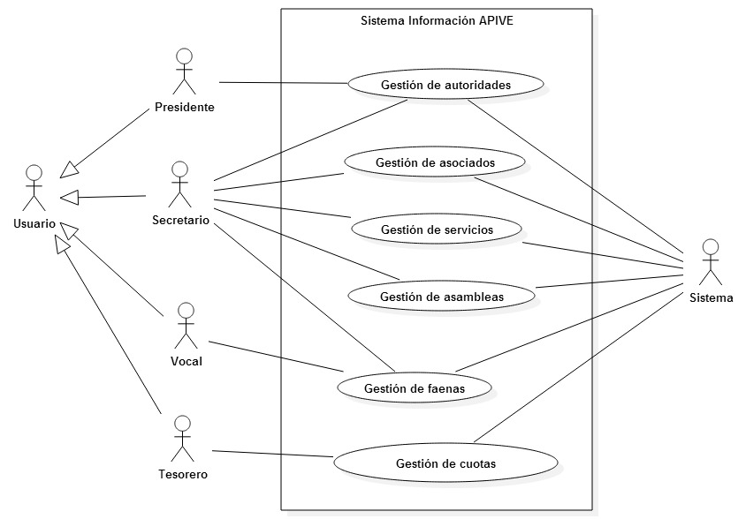

**Figura 1**: Secciones de la pantalla principal.